画像を“図形の合わせてトリミング”する

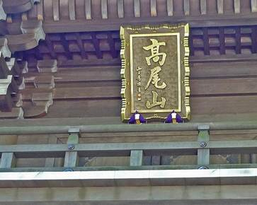
①「図 １」の画像を、「図 ２」に様なひし形に入れようと
図 1
思い、「図 ２」を選び～書式～図形の塗りつぶし で塗り
つぶすと、「図 3」の様に「額 高尾山」が右の上の方に来
てしまいます。
これは、「図４」の様に、ひし形の中心に、図形の中心が
来る為です。
②これを「図6」の様に、ひし形の中心に持って来る為には、
図 3
図 2
まず「図1」を選び、
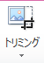
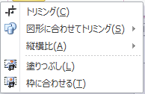
③書式から トリミングの下の▼をクリックする
下部の「 図形に合わせてトリミング」を
クリックする

④図形一式が出る～今回の ひし形 を選ぶと、同じ様に図３の様な
形になるので、再度トリミング～「枠に合わせる」をクリックする
⑤図5のように変わるので、今度は画像の方を動かせるので好きな
位置に持って来る。 終わり
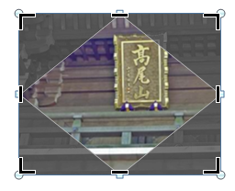
図5

求める最終図
図 4
図6

